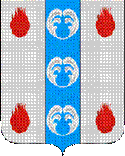

Российская Федерация

Новгородская область

АДМИНИСТРАЦИЯ ПОДДОРСКОГО МУНИЦИПАЛЬНОГО РАЙОНА

П О С Т А Н О В Л Е Н И Е
21.06.2021 № 264
с.Поддорье

Об установлении
публичного сервитута

В соответствии с Земельным кодексом Российской Федерации, Федеральными законами от 25.10.2001 № 137-ФЗ «О введении в действие Земельного кодекса Российской Федерации», от 06.10.2003 № 131-ФЗ «Об общих принципах организации местного самоуправления в Российской Федерации», приказом Министерства экономического развития Российской Федерации от 10.10.2018 «Об утверждении требований к форме ходатайства об установлении публичного сервитута, содержанию обоснования необходимости установления публичного сервитута», Уставом Поддорского муниципального района, на основании ходатайства от 19.03.2021 публичного акционерного общества «Межрегиональная распределительная сетевая компания Северо-Запада (ИНН 7802312751, ОГРН 1047855175785) и схемы расположения границ публичного сервитута на кадастровом плане территории, Администрация муниципального района ПОСТАНОВЛЯЕТ:
1. Установить в пользу публичного акционерного общества «Межрегиональная распределительная сетевая компания Северо-Запада (ИНН 7802312751, ОГРН 1047855175785) публичный сервитут площадью 3322 кв.м. в отношении земельного участка в границах кадастрового квартала с кадастровым номером 53:15:0061901,расположенного по адресу: Новгородская область, Поддорский район, Селеевское сельское поселение, для размещения и эксплуатации объекта электросетевого хозяйства: «ВЛ–0,4 кВ нп Стехново» (далее – публичный сервитут) и утвердить границу публичного сервитута согласно Приложению1 к настоящему постановлению.
  - Цель установления публичного сервитута: в соответствии с пунктом 1 части 39.37 Земельного кодекса Российской Федерации, пунктом 3 статьи 3.6 Федерального закона от 25.10.2001 № 137-ФЗ «О введении в действие Земельного кодекса Российской Федерации».
  - Срок публичного сервитута - 49 (сорок девять) лет.
  - Порядок установления зон с особыми условиями использования территорий и содержание ограничений прав на земельные участки в границах таких зон установлен постановлением Правительства Российской Федерации от 24.02.2009 № 160 «О порядке установления охранных зон объектов электросетевого хозяйства и особых условий использования земельных участков, расположенных в границах таких зон».
1.4. Плата за публичный сервитут на основании пунктов 3, 4 статьи3.6 Федерального закона от 25.10.2001 № 137-ФЗ «О введении в действие Земельного кодекса Российской Федерации» не устанавливается.
  - Возмещение правообладателю земельного участка убытков, причиненных осуществлением сервитута, осуществляется в порядке, предусмотренным действующем законодательством Российской Федерации.
  - Публичному акционерному обществу «Межрегиональная распределительная сетевая компания Северо-Запада (ИНН 7802312751, ОГРН 1047855175785) привести земельный участок в состояние, пригодное для его использования в соответствии с разрешенным использованием, в срок не позднее чем три месяца после завершения строительства, капитального или текущего ремонта, реконструкции, эксплуатации, консервации, сноса инженерного сооружения, для размещения которого был установлен публичный сервитут.
- Комитету по экономике и управлению муниципальным имуществом Администрации Поддорского муниципального района в течение пяти рабочих дней со дня принятия настоящего постановления направить копию настоящего постановления с приложением утвержденной схемы расположения границ публичного сервитута:
  - правообладателям земельных участков, в отношении которых принято решение об установлении публичного сервитута;
  - в Управление Федеральной службы государственной регистрации, кадастра и картографии по Новгородской области;
  - Публичному акционерному обществу «Межрегиональная распределительная сетевая компания Северо-Запада (ИНН 7802312751, ОГРН 1047855175785), а также сведения о лицах, являющихся правообладателями земельных участков, сведения о лицах, подавших заявления об учете их прав (обременений прав) на земельные участки, способах связи с ними, копии документов, подтверждающих права указанных лиц на земельные участки.
- Опубликовать настоящее постановление в муниципальной газете «Вестник Поддорского муниципального района» и разместить на официальном сайте Администрации Поддорского муниципального района в информационно-телекоммуникационной сети«Интернет».

Глава
муниципального района Е.В. Панина

УТВЕРЖДЕН
постановлением Администрации
Поддорского муниципального
района от 21.06.2021 № 264

Приложение 1

Схема границ размещения публичного сервитута
Объект «ВЛ –0,4 кВ нп Стехново»

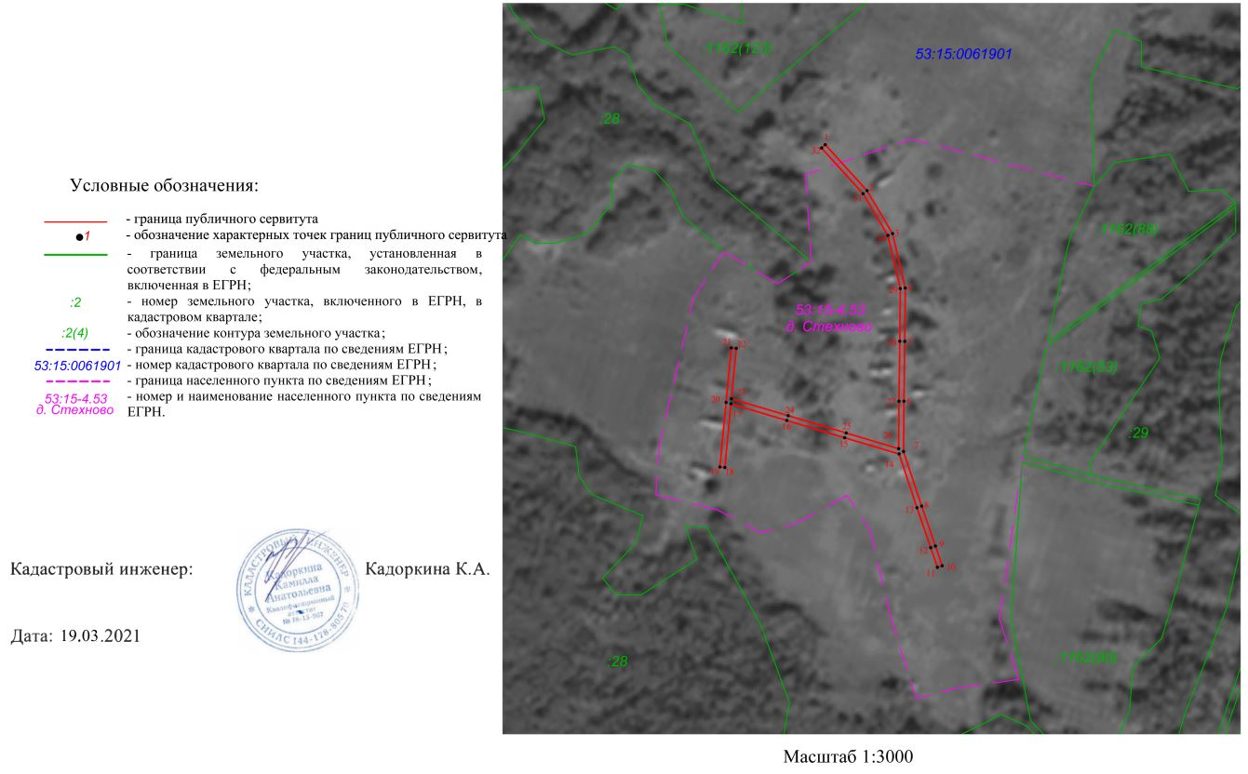

«ВЛ –0,4 кВ нп Стехново»
Площадь публичного сервитута 3322кв. м
Система координат МСК 53 (Зона-2)
Метод определения координат: метод спутниковых геодезических измерений
Обозначение характерных точек | Координаты, м |  | Средняя квадратическая погрешность положения характерной точки (Mt), м
Обозначение характерных точек | X | Y
1 | 458938.80 | 2185354.17 | 0.1
2 | 458895.13 | 2185393.82 | 0.1
3 | 458854.48 | 2185417.95 | 0.1
4 | 458802.85 | 2185429.97 | 0.1
5 | 458752.31 | 2185429.50 | 0.1
6 | 458695.48 | 2185428.74 | 0.1
7 | 458647.82 | 2185428.38 | 0.1
8 | 458596.06 | 2185445.54 | 0.1
9 | 458558.20 | 2185458.55 | 0.1
10 | 458539.58 | 2185464.93 | 0.1
11 | 458538.06 | 2185460.49 | 0.1
12 | 458556.68 | 2185454.10 | 0.1
13 | 458494.56 | 2185441.08 | 0.1
14 | 458645.54 | 2185424.18 | 0.1
15 | 458660.92 | 2185372.66 | 0.1
16 | 458677.30 | 2185317.74 | 0.1
17 | 458693.09 | 2185264.85 | 0.1
18 | 458632.74 | 2185259.07 | 0.1
19 | 458633.19 | 2185254.39 | 0.1
20 | 458694.46 | 2185260.26 | 0.1
21 | 458746.07 | 2185265.19 | 0.1
22 | 458745.62 | 2185269.87 | 0.1
23 | 458697.85 | 2185265.30 | 0.1
24 | 458681.81 | 2185319.08 | 0.1
25 | 458665.42 | 2185374.00 | 0.1
26 | 458650.59 | 2185423.70 | 0.1
27 | 458695.53 | 2185424.04 | 0.1
28 | 458752.36 | 2185424.80 | 0.1
29 | 458802.33 | 2185425.26 | 0.1
30 | 458852.71 | 2185413.53 | 0.1
31 | 458892.32 | 2185390.02 | 0.1
32 | 458935.64 | 2185350.69 | 0.1
1 | 458938.80 | 2185354.17 | 0.1

